有趣的活动 灵动的课堂
——林蓉工作室10月第三次研修活动
2018年10月30日，在这个秋意渐浓，暖意洋洋的日子，林蓉工作室一行到棠湖小学南区参加了“有趣的活动 灵动的课堂”研修活动。此次活动，研培中心的高永琼老师全程参与指导。
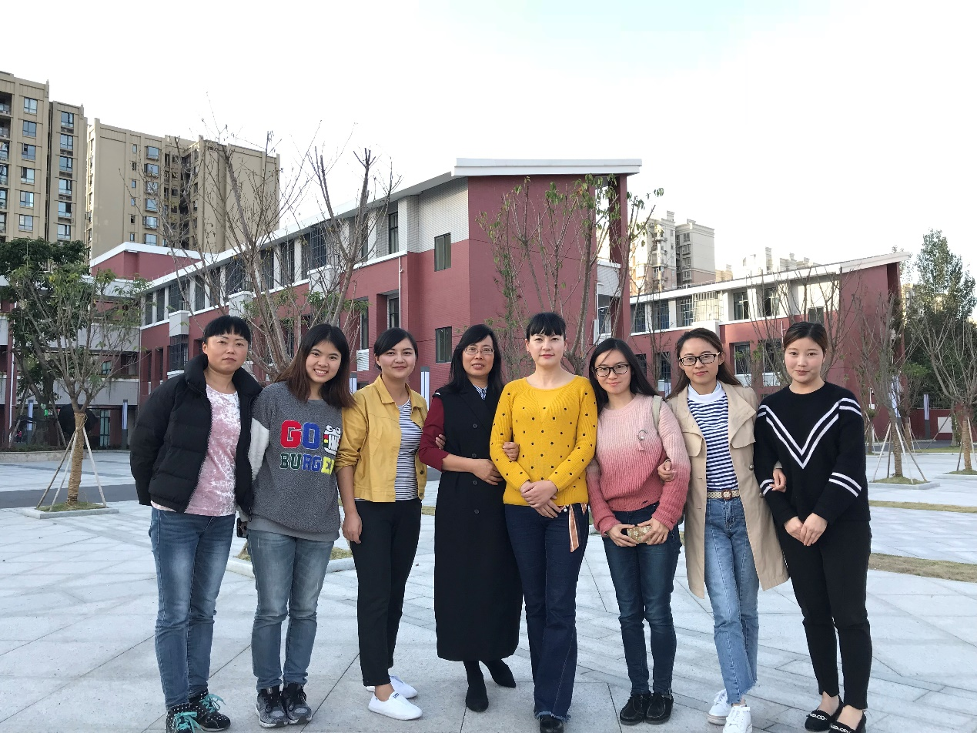
首先，大家在三年级一班教室聆听了夏瑞雪老师上的外研社新标准三起三上M9U1 He’s a doctor.一课。夏老师用利落丰富的肢体语言和多彩有趣的活动的设计带给孩子精彩的英语课堂，启发了学员们对自己课堂的思考和探索。开课前的视频跟唱让孩子们及时转移注意力并进入英语课堂，很好地训练了学生的语感和习惯。接着多样性任务呈现学习新知巩固新知运用表达，让学员们也充分感受到了教师个人素质在课堂的重要作用。
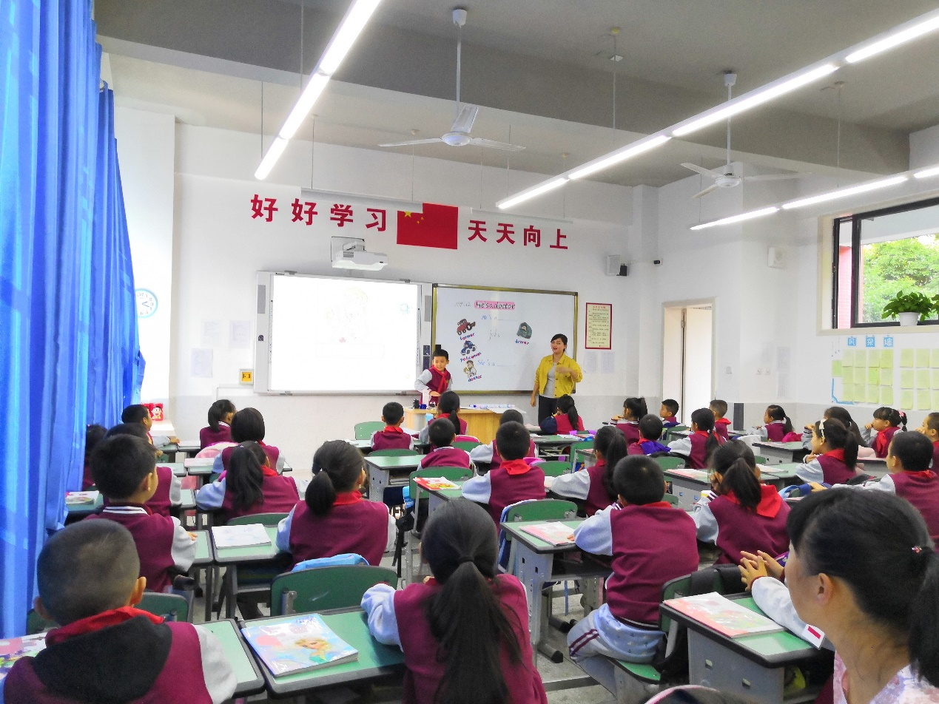
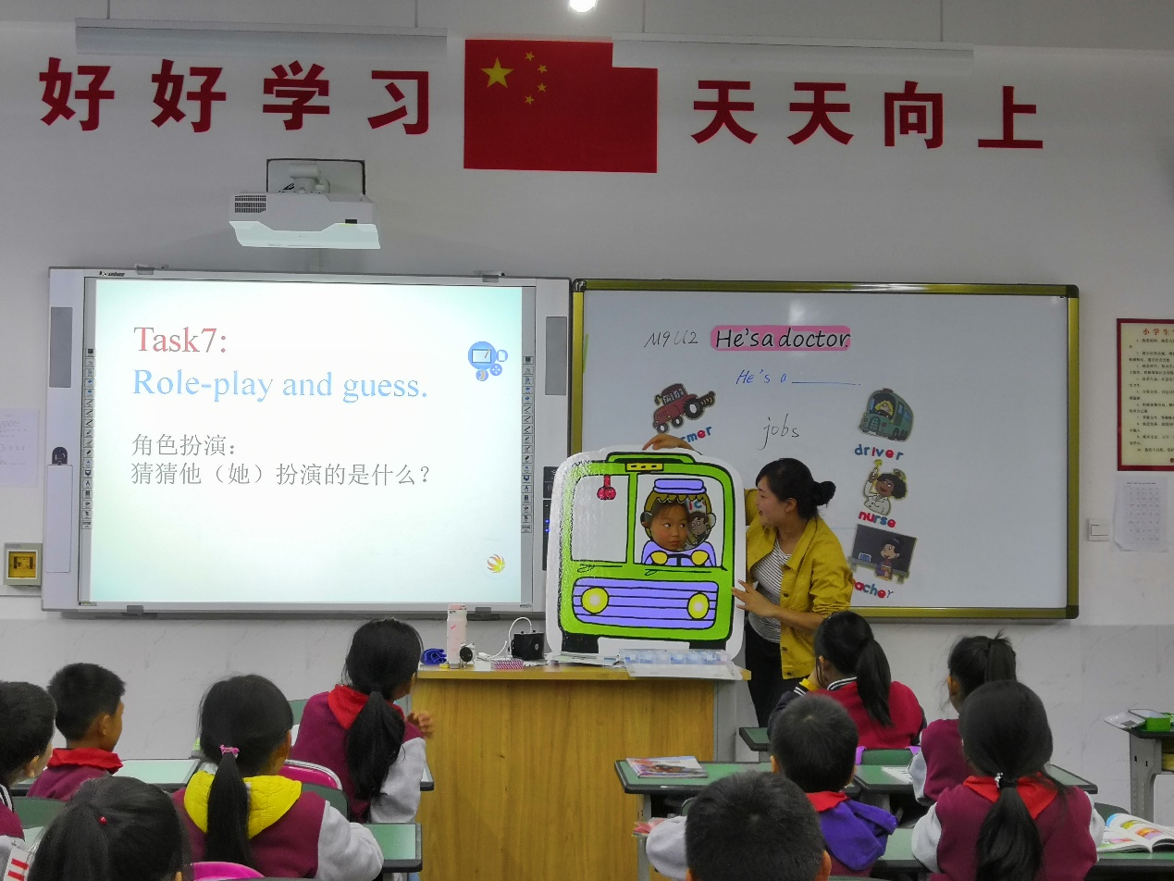
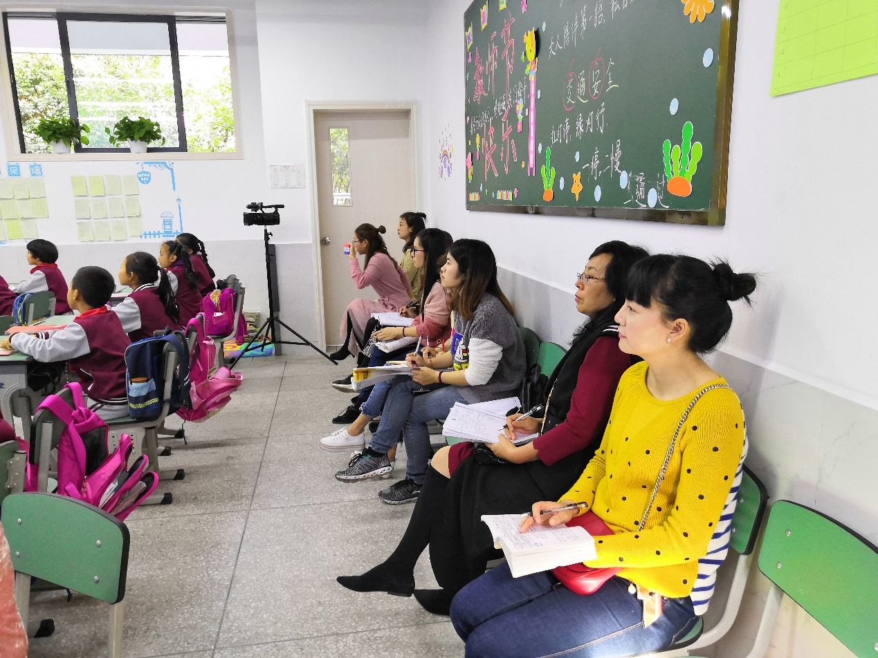
课后，大家在会议室进行了集中说课评课。首先由夏瑞雪老师进行说课，从活动设计的步骤和活动设计的目的两方面夏老师做了自己的讲述，并为最后课堂的超时做出反思。林蓉工作室成员进行评课：优：1.夏瑞雪老师的视频资料丰富且有趣，吸引学生注意力；2.夏老师的拼读教学很扎实，有拼读有拼写，学生能快速地根据老师的拼读找字母或字母组合进行单词拼写为以后的单词学习做铺垫；3.夏老师的任务活动设计多样且有梯度：有先遮半图猜job，后遮全图听声音，最后根据记忆寻找遗漏的图片及job；也有道具上场，学生运用表达主干句子“He’s a ________./She’s a ________.”4.夏老师对学生情感的引导：最后一个活动询问What would you want to be in the future?学生回答I want to be a soldier.进一步提问Why?并引导学生的爱国情怀表达。缺：1.最后活动没有句子支撑孩子缺乏表达基础；2.学生在完成老师给出的任务时是否听清楚要求老师没有进行检查……
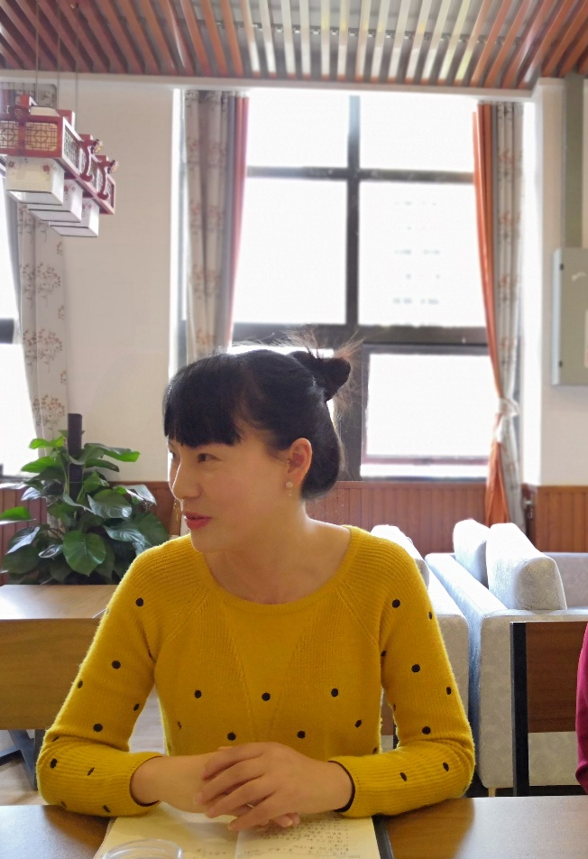
高老师在听完学员们评课后做出指导：一、学员们在评课时一定要注意找点。有方向才能更好地把握听课标准，提升听课能力，在实践中取得更大进步！并用今天她的听课感受作例示范：1.“趣”：教师的视频教学有趣；教师的拼读卡片张贴有趣；教师的职业道具扮演猜测有趣。2.“实”：教师的单词过得扎实；教师对教学设备的运用落到实处；教师的课堂活动实际有用；教师在情感引导上真实。二、学员们要尽量提出课堂上的缺点或不同观点，这样才能相互沟通交流，提升能力。并根据她所例举两点进行阐述：1.学生在进行张贴字母时花费太长时间是否可以调整；2.学生的任务活动过多，有无取舍；3.教师对学生的关注是否公平，有的孩子一直在等待机会。
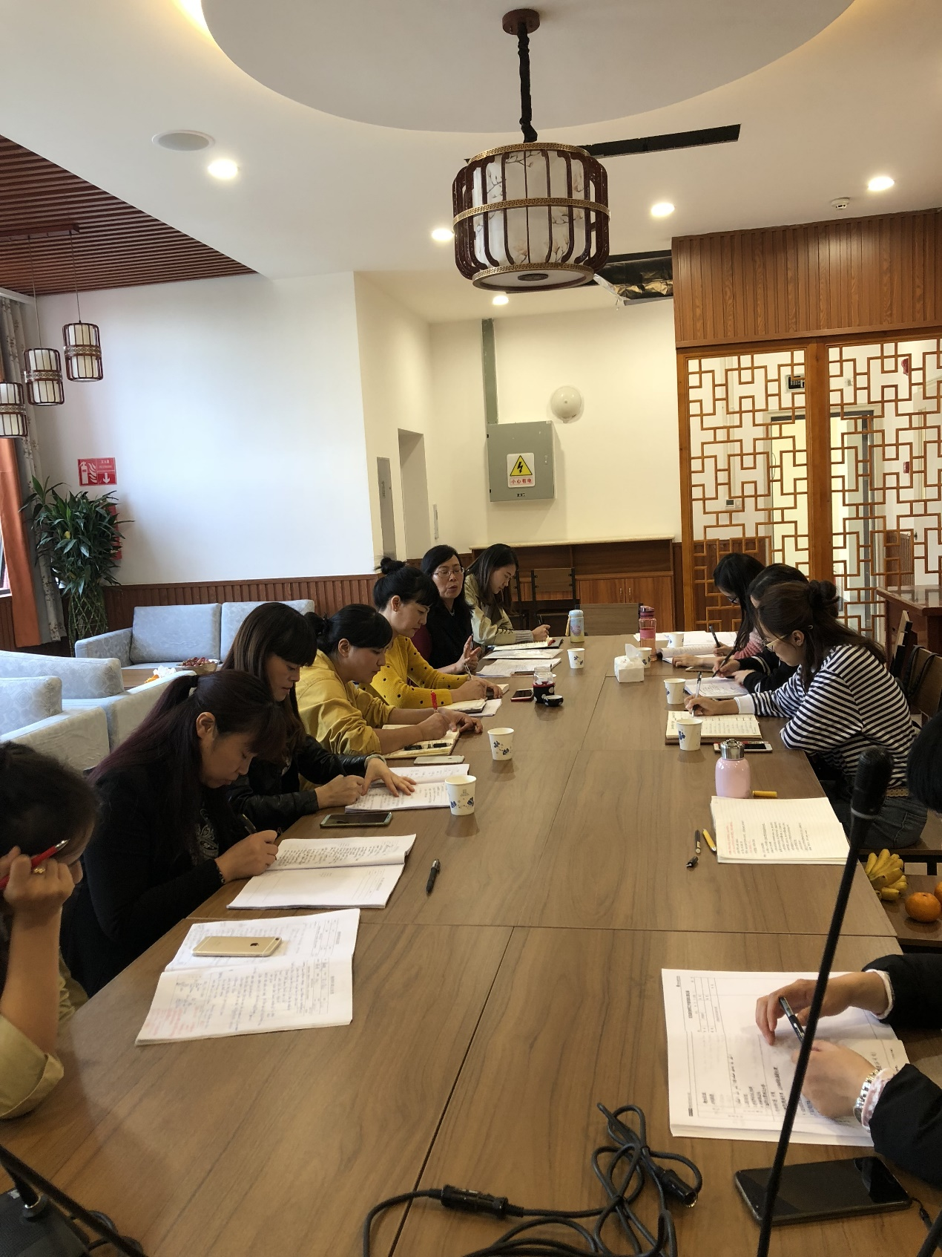
通过高老师精辟的建议，学员们更认清了未来听课时的方向，林蓉导师也对此进行强调并作出安排，学员们满载而归！
文、图：邓婷

